«УТВЕРЖДАЮ»
Заведующий МДОУ «Детский сад № 151 »
Ю.С.Кирюшина____Ф.И.О.
«__19_» __сентября_____ 2022 г.

СОГЛАСОВАНО СОГЛАСОВАНО
Начальник центра дорожного Директор департамента образования
и технического надзора пропаганды мэрии города Ярославля
безопасности дорожного движения ___________ Е.А. Иванова
ГИБДД УМВД России по
Ярославской области

__________ О. С. Виноградов

ПАСПОРТ
дорожной безопасности
муниципального дошкольного образовательного учреждения
____ «Детский сад №151»___________________
(наименование учреждения)

2022 год

Общие сведения

Муниципальное дошкольное образовательное учреждение «Детский сад №151»
______________________________________________________________
(наименование муниципального общеобразовательного учреждения – далее ОУ)
________________________________________________________________
________________________________________________________________
Тип ОУ ___ Дошкольная образовательная организация _____________
Местонахождение ОУ:_ 150051, г.Ярославль, ул. С.Орджоникидзе, д.18а
________________________________________________________________
Фактический адрес ОУ: _150051, г.Ярославль, ул. С.Орджоникидзе, д.18а
________________________________________________________________

Руководители ОУ:
Заведующий ___ Кирюшина Юлия Сергеевна _24-63-42______
(фамилия, имя, отчество) (телефон)
Старший воспитатель __ Маряшина Анна Александровна _24-63-42______
(фамилия, имя, отчество) (телефон)

Ответственные сотрудники муниципального органа управления образованием:
Начальник отдела дополнительного
образования и воспитательной работы
департамента образования мэрии
г.Ярославля Абрамова Елена Германовна 40-51-19
(должность) (фамилия, имя, отчество) (телефон)

Главный специалист отдела дополнительного
образования и воспитательной работы
департамента образования мэрии
г. Ярославля Новак Дарья Александровна 40-51-18
(должность) (фамилия, имя, отчество) (телефон)

Ответственные от центра ДиТН ПБДД ГИБДД УМВД России по Ярославской области:
Заместитель начальника
центра подполковник
полиции Штанов Сергей Вадимович 78-49-00
(должность) (фамилия, имя, отчество) (телефон)
Начальник отделения ПБДД
центра майор полиции
(должность) Бушуева Татьяна Игоревна 78-49-88
(фамилия, имя, отчество) (телефон)
Старший инспектор ПБДД
центра майор полиции Киселев Сергей Валентинович 78-49-29
(фамилия, имя, отчество) (телефон)

Ответственные
за мероприятия по профилактике
детского травматизма в ОУ ___Старший воспитатель Маряшина Анна Александровн, т.24-63-42
Количество воспитанников ___155 человек______________________
Наличие уголка по БДД _____имеется, в холле, в 6 группах_______
(если имеется, указать место расположения)
Наличие кабинета по БДД _____________не имеется________________________
(если имеется, указать место расположения)
Наличие автоплощадок по БДД _____________не имеется___________________
Наличие автобуса в ОУ (школьного) или любого другого, предназначенного для перевозки обучающихся (воспитанников)
__________________________________не имеется_______________________
(при наличии автобуса)
Владелец автобуса __________________не имеется_______________________
(ОУ, муниципальное образование и др.)

Время работы ОУ: 07.00 – 19.00 ежедневно (кроме субботы, воскресенья)
Время прием воспитанников в ОУ: с 07.00 – 8.00
Время ухода воспитанников из ОУ
с родителями (или законными представителями): с 17.00 – 19.00
Телефоны оперативных служб:
Единая служба спасения: 101, 112;
Полиция: 02,112. ОП «Заволжский»: (4852) 24 – 02 – 02;
Скорая медицинская помощь:03.ГУЗ Станция скорой помощи: (4852) 45 – 14 - 04
Главная дежурная служба мэрии: (4852) 40 – 40 – 40, (4852) 40 – 40 – 41;
МУ «Центр гражданской защиты» города Ярославля: (4852) 30 – 55 - 55

Приложения.
1. Образцы схем муниципального дошкольного образовательного учреждения:
1.1. План – схема района расположения ОУ, пути движения транспортных средств, воспитанников их родителей (или законных представителей);
1.2. План-схема организации дорожного движения в непосредственной близости от ОУ с размещением соответствующих технических средств, маршруты движения воспитанников их родителей (или законных представителей) и расположение парковочных мест;
1.3. План – схема путей движения транспортных средств к местам разгрузки/погрузки и рекомендуемых безопасных путей передвижения воспитанников их родителей (или законных представителей) по территории ОУ.
2.Пояснительная записка к паспорту дорожной безопасности муниципального дошкольного образовательного учреждения.

Пояснительная записка
к паспорту дорожной безопасности
муниципального дошкольного образовательного учреждения
Паспорт дорожной безопасности муниципального дошкольного образовательного учреждения (далее – Паспорт) предназначен для отображения информации о муниципальном дошкольном образовательном учреждении _______
Муниципальное дошкольное образовательное учреждение «Детский сад №151»
(наименование учреждения)
(далее – ОУ) с точки зрения обеспечения безопасности воспитанников их родителей (или законных представителей) на этапах их перемещения «дом – ОУ – дом», для использования педагогическим составом и сотрудниками Госавтоинспекции в работе по разъяснению безопасного передвижения и поведения воспитанников на улично-дорожной сети вблизи ОУ и на маршруте «ОУ – дом», для подготовки мероприятий по предупреждению детского дорожно-транспортного травматизма.
Паспорт ведется ответственным сотрудником муниципального дошкольного образовательного учреждения совместно с сотрудниками отдела ГИБДД УМВД России по городу Ярославлю, которые оказывают помощь в разработке Паспорта, а также при внесении необходимых изменений в отдельные разделы Паспорта (схемы, перечни мероприятий по предупреждению ДТП с участием обучающихся). Сотрудники отдела ГИБДД УМВД России по городу Ярославлю в рамках консультаций предоставляют образовательным учреждениям предварительно проработанную (с обозначением пешеходных переходов, дорожных знаков и др.) план-схему района расположения ОУ. Полученная схема дорабатывается, обозначаются пути движения транспортных средств, воспитанников их родителей (или законных представителей) в/из образовательного учреждения, и переноситься в Паспорт ответственными сотрудниками дошкольных образовательных учреждений.
Оригинал Паспорта хранится в ОУ, копия - в контрольно-наблюдательном деле в подразделении ГИБДД УМВД России по городу Ярославлю.

1.1. План-схема района расположения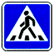 МДОУ детский сад № 151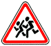, пути движения транспортных средств и обучающихся.
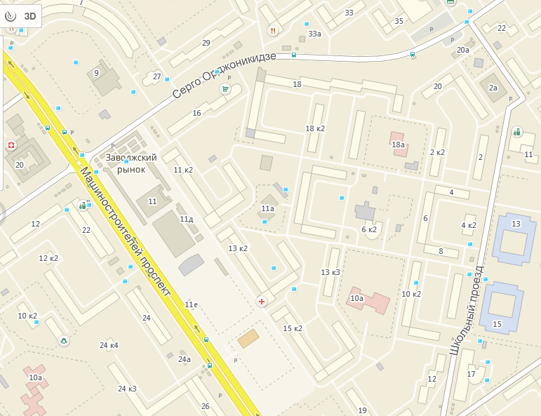
МДОУ Д/С
№151
50
20
Условные обозначения
 | жилая застройка
 | проезжая часть
 | тротуар
 | движение воспитанников и их родителей (законных опекунов) в (из) образовательное учреждение
 | движение транспортных средств
 | 1.14.1 разметка пешеходного перехода
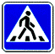 | 5.19.1 5.19.2 обозначение границ пешеходного перехода
 | 1.17 5.20 искусственная неровность
 | 1.23 Дети
 | 5.12 место остановка автобуса
 | 2.4 уступите дорогу
 | 3.24 ограничение максимальной скорости
20 | 3.25 конец зоны ограничения максимальной скорости
 | 8.13 8.14 знаки дополнительной информации

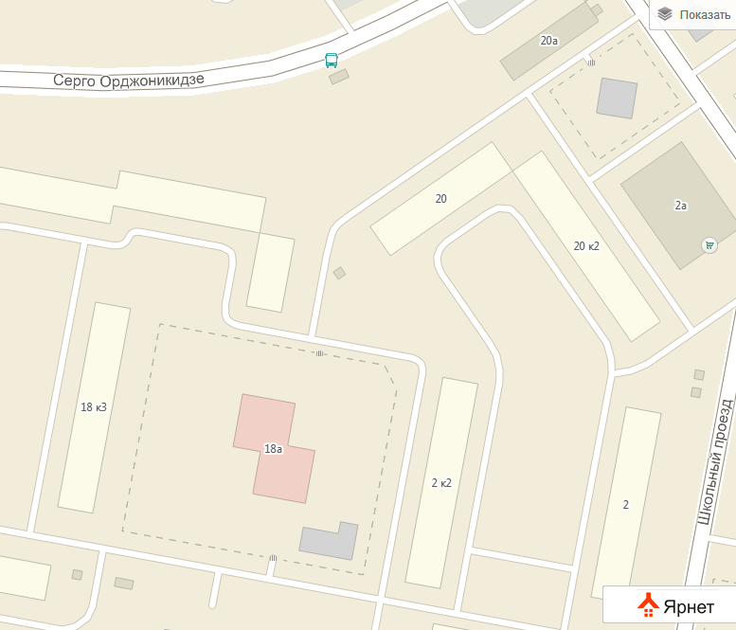1.2 План-схема организации дорожного движения в непосредственной близости от МДОУ д/с №151 с размещением соответствующих технических средств, маршруты движения воспитанников их родителей (или законных представителей) и расположение парковочных мест
МДОУ Д/С № 151

Условные обозначения
жилая застройка
проезжая часть
тротуар
направление движение воспитанников и их родителей (законных опекунов) от частных транспортных средств
движение транспортных средств
1.14.1 разметка пешеходного перехода
5.19.1 5.19.2 обозначение границ пешеходного перехода
5.20 искусственная неровность
1.23 Дети
5.12 место остановка автобуса
ограждение образовательного учреждения
1.3. План-схема движения транспортных средств к местам разгрузки/погрузки и рекомендуемые пути передвижения детей по территории МДОУ детский сад № 151
УСЛОВНЫЕ ОБОЗНАЧЕНИЯ
- въезд/выезд грузовых транспортных средств
- движение грузовых транспортных средств по территории образовательного учреждения
- движение детей на территории образовательного учреждения
- место разгрузки/погрузки
-ограждение образовательного учреждения
вход в МДОУ

МДОУ д/с №151

